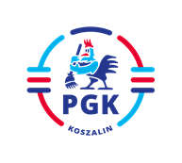
Koszalin, dnia 11.08.2021 r.

Nr postępowania: 2021/BZP 00118438/01
Nr referencyjny 27
Identyfikator postępowania ocds-148610-38d4720b-e7ac-11eb-b885-f28f91688073

INFORMACJA Z OTWARCIA OFERT zgodnie z art. 222 ust. 5 ustawy z dnia 11 września 2019 r.
Prawo zamówień publicznych ( Dz.U. z 2021 r. poz. 1129 z późn. zm.).

Dotyczy: Postępowania w trybie podstawowym bez przeprowadzania negocjacji na podstawie wymagań zawartych w art. 275 pkt 1 pn.: „Całodobowe odławianie i transport bezdomnych psów i wolnożyjących kotów z terenu miasta Koszalina.”

Zamawiający informuje, że nie wpłynęła żadna oferta.

